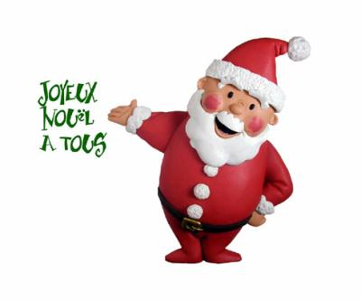
MARCHE DE NOËL
Samedi 10 décembre 2016

Pour rappel, ce samedi 10 décembre se tient le marché de Noël de l’école Saint Joseph.
Voici le déroulé de la matinée :
- De 9h à 10h : Messe de Noël

- A partir de 10h30 : Marché de Noël avec les stands suivants :
  - Stand « Maîtresses » : Venez acheter les objets réalisés en classe par vos enfants
    - Prix : 5€ pour 2 ou 3 objets

  - Stand Secours Populaire : Donnez vos jouets non utilisés au Secours Populaire

  - Stand buvette : Venez vous réchauffer avec une tasse de café, thé, chocolat ou vin chaud
    - Offert par l’APEL

  - Stand gâteaux : Venez nous faire partager vos meilleures réalisations pâtissières

  - Stand bonbons : Envie d’une petite pause sucrée ? Venez découvrir notre stand de bonbons
    - Prix : 1€ le sachet

  - Stand photos : Réalisez vos photos avec le Père Noël
    - Prix : 2 € la photo, 5€ les 3 photos
    - Les photos vous seront transmises dès lundi 12 décembre dans le cahier des élèves de manière à pouvoir accueillir le plus grande nombre de personnes

  - Stand jeux : Serrez-vous assez adroit pour le chamboule-tout, le jeu de quilles ou celui des cerceaux ? Un essai = Un cadeau
    - Prix : 1€ le ticket
Venez nombreux !!!

